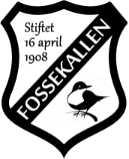
Klubbmesterskap 2018 – Fossekallen IL
Søndag 16. september
Start mellom 12.00 – 14.00
Fremmøte: Vågård Grendehus merket fra E16.
Løype: 4 km (A), 2,8 km (A), 2 km (B), 1,6 km (C) og 1,3 km (N)
Kart: Ulvenåsen , 7.500 , ekv 5 mtr
Løypelegger: Ole Nyhagen.
Servering av kake, frukt, brus og kaffe
Mulighet for grilling, så ta med grillmat
Premieutdeling klubbmesterskap på avslutningen vår.
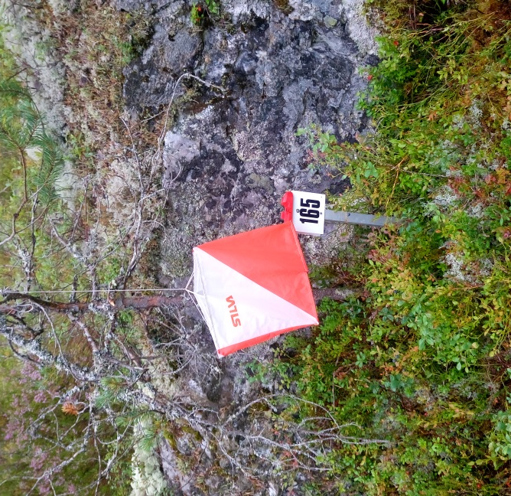

Håper at flest mulig har anledning til å komme. Er selvfølgelig åpent for andre klubber også.

Ole Aalde Nyhagen
Fossekallen IL Orientering

